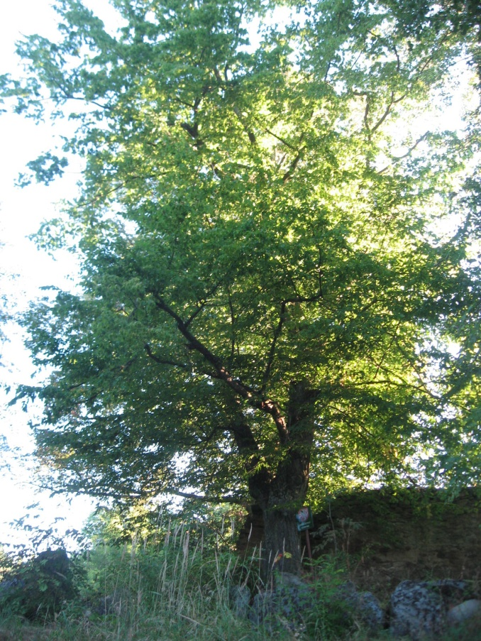
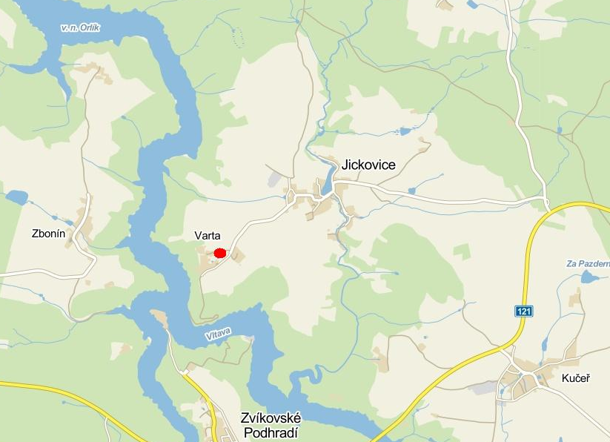
Jickovický Habr - Varta

Název památného stromu: Jickovický Habr
Vyhlášení: 11.01.2001
Počet jedinců: 1
Druh dřeviny: 1 habr obecný (Carpinus betulus L.)
Číslo ústředního seznamu: 102822
Obec: Jickovice
Katastrální území: Jickovice
Důvody ochrany: výjimečné rozměry, stáří
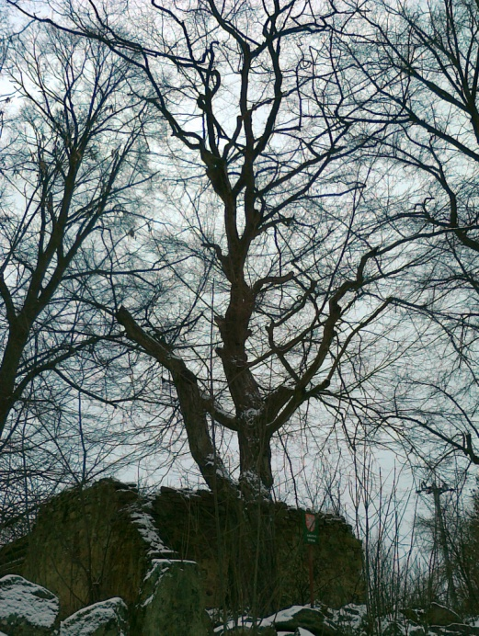
Jickovický habr roste v těsné blízkosti zdiva zřícené hospodářské budovy v lokalitě „Varta“ za obcí Jickovice. Strom s obvodem kmene 210 cm, výšky 15 m a odhadovaného stáří cca 250 let je v dobrém zdravotním stavu.
U habru byl v průběhu posledních 10 let prováděn zdravotní řez a odstranění kmenových výmladků.
Ochranné pásmo:
Kruh o poloměru desetinásobku průměru kmene měřeného ve výšce 130 cm nad zemí.
